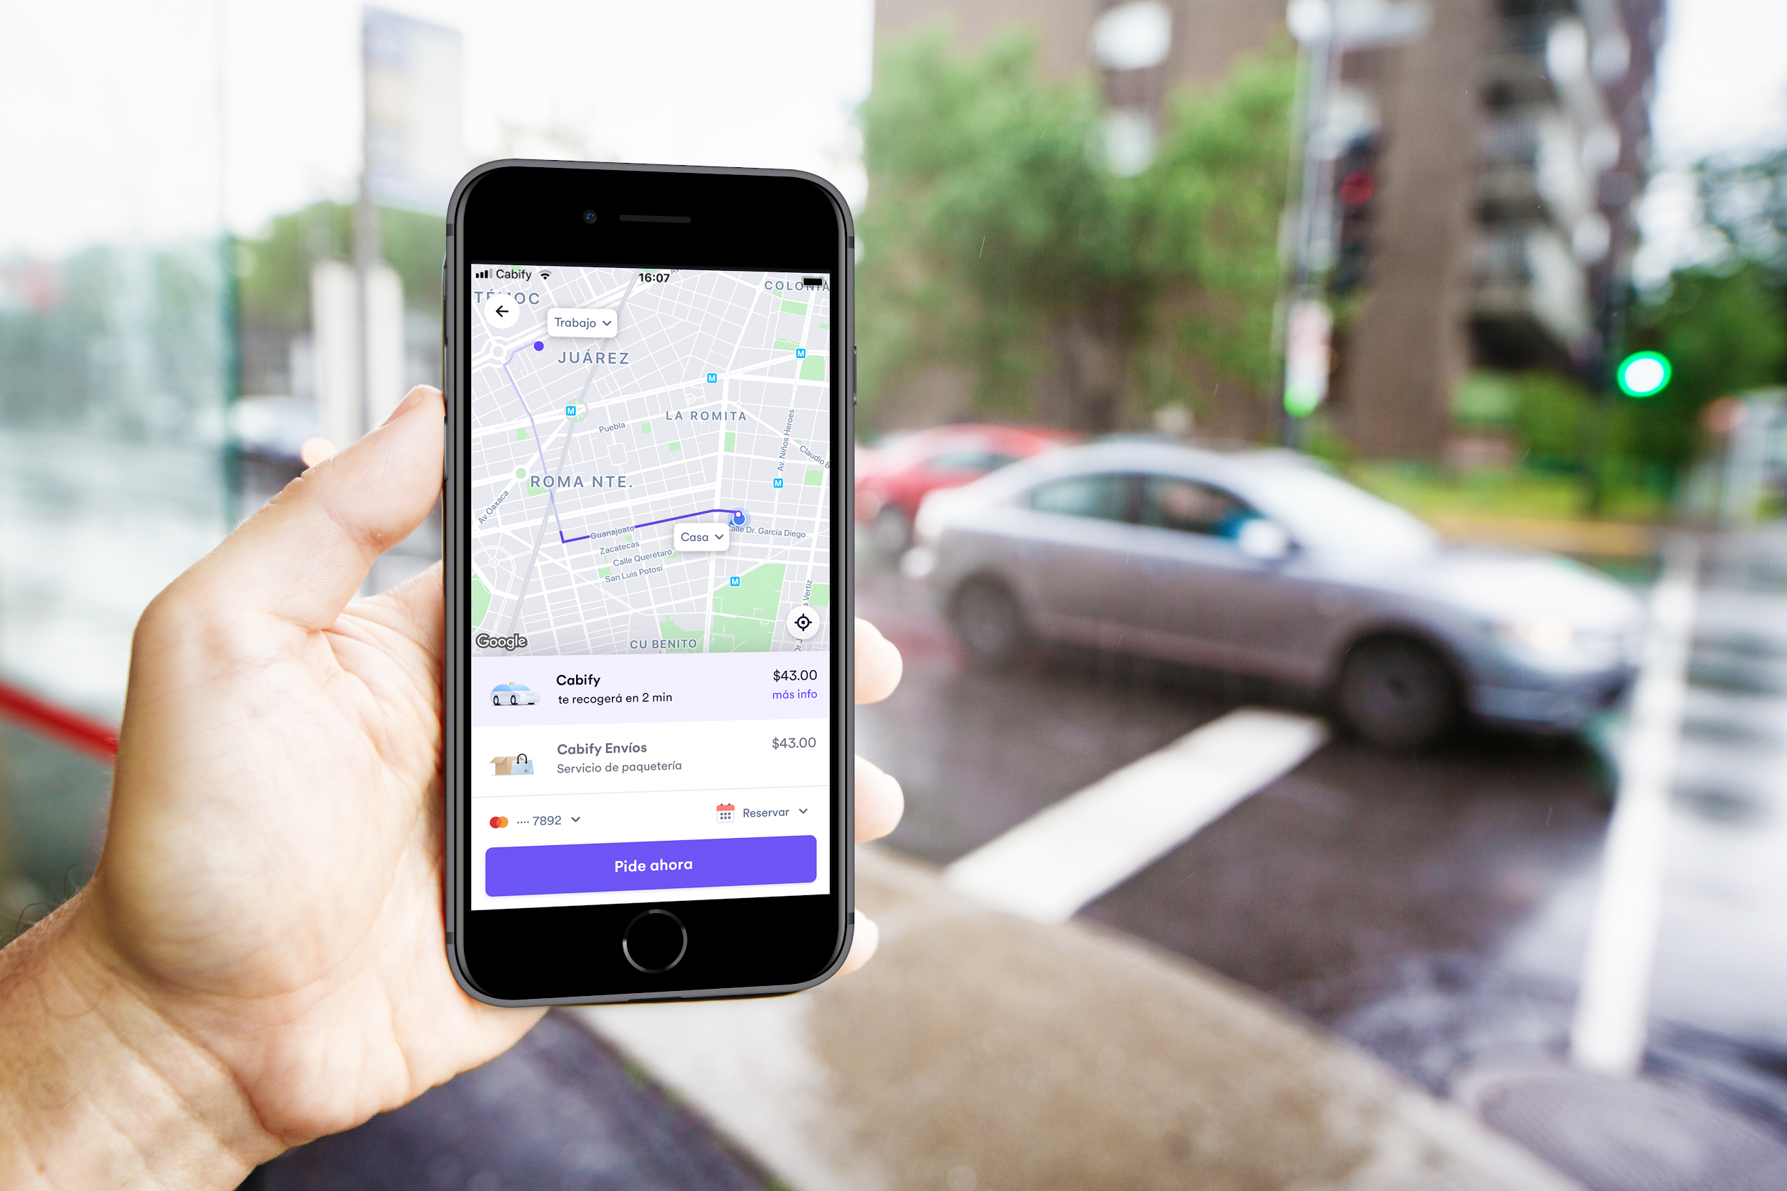
Cabify espera crecimientos de hasta un 21% englobando sus servicios en una sola categoría

- Con el objetivo de brindar un servicio más accesible dentro de su aplicación, la compañía de movilidad Cabify apuesta por ofrecer seguridad, precios justos y disponibilidad en una única categoría.
- La categoría Cabify unifica a sus anteriores, Lite y Economy, ofreciendo un servicio más práctico y accesible con el que espera incrementar la cantidad de viajes en hasta un 21% en ciudades como Puebla.
- Dicha simplificación está disponible en los mercados de Ciudad de México, Querétaro, Puebla, Mérida, Monterrey, Cancún y Guadalajara.

Ciudad de México, 16 de julio de 2020.- La app de movilidad Cabify, ofrece desde hoy, una versión simplificada de su producto a su comunidad de usuarios y conductores, a fin de reforzar su propuesta de valor a través de una única categoría: Cabify
Con este movimiento, las categorías Lite y Economy se unen para ser un único producto denominado únicamente como Cabify. Este cambio, además de facilitar la experiencia dentro de la aplicación, busca ofrecer una mayor disponibilidad de vehículos a sus usuarios, es decir, que al momento de solicitar un viaje, haya más coches cerca y que el tiempo que tomen para llegar al punto de recogida sea menor.
Por parte de los conductores, el objetivo es conectarlos con más pasajeros, y que esto se traduzca en una mayor cantidad de viajes e ingresos para ellos. Cabify espera incrementar la cantidad de viajes en hasta un 21% en ciudades como Puebla.
De acuerdo con un estudio sobre movilidad después del COVID-19 elaborado en mayo de 2020 por Cabify, el 52% de los mexicanos afirma que usará algún taxi por aplicación tanto o más que antes de la cuarentena. En respuesta a este desafío, Cabify ha tomado la decisión de ofrecer un producto simplificado que le permita garantizar un servicio más seguro y de calidad para cada uno de los pasajeros y conductores en la app.
A través de esta única categoría, los usuarios de Cabify podrán acceder, tanto a coches particulares como a taxis, sin que esto represente una diferencia significativa en el servicio, ya que ambos cumplen con medidas estrictas de seguridad, calidad del vehículo y profesionalismo de los conductores y taxistas.
Otro de los objetivos que tiene Cabify con la simplificación de sus productos en una categoría, es incrementar la seguridad sanitaria, haciéndola homogénea en toda su flota. Con una inversión inicial de un millón de pesos en México, Cabify afirma que el 80% de los viajes dentro de la app se realiza con equipos de protección individual y el 20% de su flota en Ciudad de México, Puebla y Querétaro, ya cuenta con mamparas protectoras para asegurar el sano distanciamiento entre conductor y pasajeros, dentro del coche.
Desde hace unos meses y como parte de un plan global de inversión, Cabify realizó una inversión inicial de un millón de dólares a nivel global para ofrecer mamparas divisorias a más conductores, y así garantizar viajes más seguros para todos los pasajeros de su aplicación. Cabe destacar que, a diferencia de algunos de sus competidores, esta medida es indiferente al tipo de vehículo (taxi o auto particular) en el que viajen.
‘Estamos muy orgullosos de este desarrollo, simplificando nuestro servicio en una categoría, queremos que todas las personas que usen Cabify viajen seguras y protegidas, que paguen un precio justo y que siempre tengan un coche cerca y disponible. Creemos que esta propuesta debería ser íntegra de nuestro servicio y no diferenciada por categorías’, afirmó Agustín Jiménez, Director General de Cabify México.
Finalmente, y como otra de las acciones que tomó Cabify de regreso a la nueva normalidad, es ofrecer un servicio a sus clientes corporativos de agrupación de rutas, facilitando que los empleados puedan compartir de manera segura su ruta al lugar de trabajo y/o de regreso a casa.

###

Acerca de Cabify: Cabify, empresa adherida al Pacto Mundial de la ONU desde 2018, pone en contacto a usuarios particulares y empresas con las formas de transporte que mejor se adaptan a sus necesidades. La compañía cuenta con más de 33 millones de usuarios registrados en todo el mundo y más de 200.000 conductores colaboradores. Su principal objetivo es el hacer de las ciudades un mejor lugar para vivir. Para ello, busca construir una movilidad más eficiente y eficaz proporcionando, a través de la tecnología, una opción de transporte multimodal, segura y de calidad.
Fundada en 2011, en Madrid, Cabify se extendió, a los pocos meses, a América Latina y actualmente está presente en Argentina, Brasil, Chile, Colombia, Ecuador, España, México, Panamá, Perú, Uruguay y República Dominicana y se adecua a las particularidades de las ciudades en las que opera. La compañía destaca por apostar por el talento y las economías locales, generando empleos en una industria que está siendo transformada por la tecnología y declarando el 100% de sus operaciones en cada país. Cabify, como parte de su compromiso de ser una empresa socialmente responsable y en línea con los ODS, es la primera MaaS en América Latina y Europa en compensar las emisiones de CO2 generadas por su operación.
Contacto para prensa en Cabify: Ilse Noguez. ilse.noguez@cabify.com +52 1 722 350 1018

Contacto para prensa: Ernesto Pacheco. ernesto.pacheco@another.co +52 55 5213 5035
Emmanuel Zaragoza. emmanuel.zaragoza@another.co +52 55 4903 5434

2790 encuestas a usuarios de Cabify (E.M. ±1.9%) en 11 países. Metodología mixta de entrevistas online (CAWI)/Telefónicas (CATI). 28 de abril - 19 de mayo de 2020.

